- pycharm中如何使用全局已经安装的包：
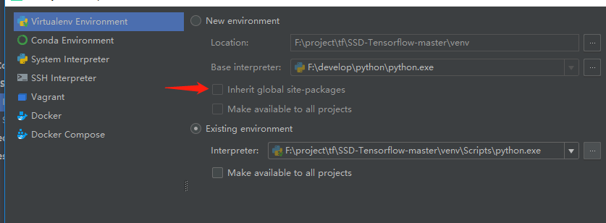
中选中inherit global site-packages

